“开展校本教研，以环境创设为入口”
——常州市红梅新村幼儿园
百年幼教，历经风雨；百年幼教，时不我待。在幼儿教育跨入又一个百年之即，红梅新村幼儿园立足本园，尝试通过“校本教研”促进幼儿园的可持续发展、促进教师的专业成长、促进幼儿的全面进步、促进保教质量的全面提升。
《纲要》中指出“创设与教育相适应的环境，满足幼儿多方面发展的需要”。在教育实践中，教师感悟到环境中蕴藏着巨大的教育价值，幼儿是在与环境、材料的相互作用中习得相关的经验。因此，红幼从环境创设着手，将本学期的“校本教研活动”拉开了帷幕。
2月5日，该园开展了本学期第一次校本教研活动。主题为“环境创设，互动交流，专业引领，科研兴园”。本次活动得到了市、区专家同行的关注：市教研室的庄春梅老师；区托幼办的倪群、汪以介主任；区教研室的胡敏主任以及天宁区二十多所幼儿园的业务园长亲临交流活动现场。
本次活动改变了以往开学初环境创设“教师埋头干，领导来评判”的现状，采用灵活开放、自主参与、互助学习，专业引领的方式，让教师真正成为校本教研活动的主人。交流中教师结合本班环境，将自己在环境创设中的总体思路、教育理念、区角亮点分别进行阐述、畅谈，在交流中一方面鼓励教师将环境中显形的隐性的教育价值进一步进行挖掘、整理，另一方面达到同伴间相互学习的目的，为每一位教师提供了一个展示自我的平台，在此基础上，专家进行了面对面的交流、点评、引领，使教师的思路更为清晰、目标更为明确，让红幼教师在环境创设方面又上了一个新的台阶。
在校本教研活动中，教师通过实践、交流、引领、反思，提高了教师驾御教育活动的能力，帮助教师将教育理念内化为教育行为，使教师的专业技能不断提高，促进了教师的专业成长。我们欣慰地发现，红幼的教师正逐渐由经验型、操作型向学习型、研究型、反思型教师迈进。同时，通过向区姐妹园开放环境，使红幼在校本教研方面起到了良好的示范、辐射作用。
红梅新村幼儿园本次的交流活动为该园的“校本教研”开了个好头，红幼人将以环境创设作为序言，力争在校本教研这卷书册中写满绚丽的篇章。
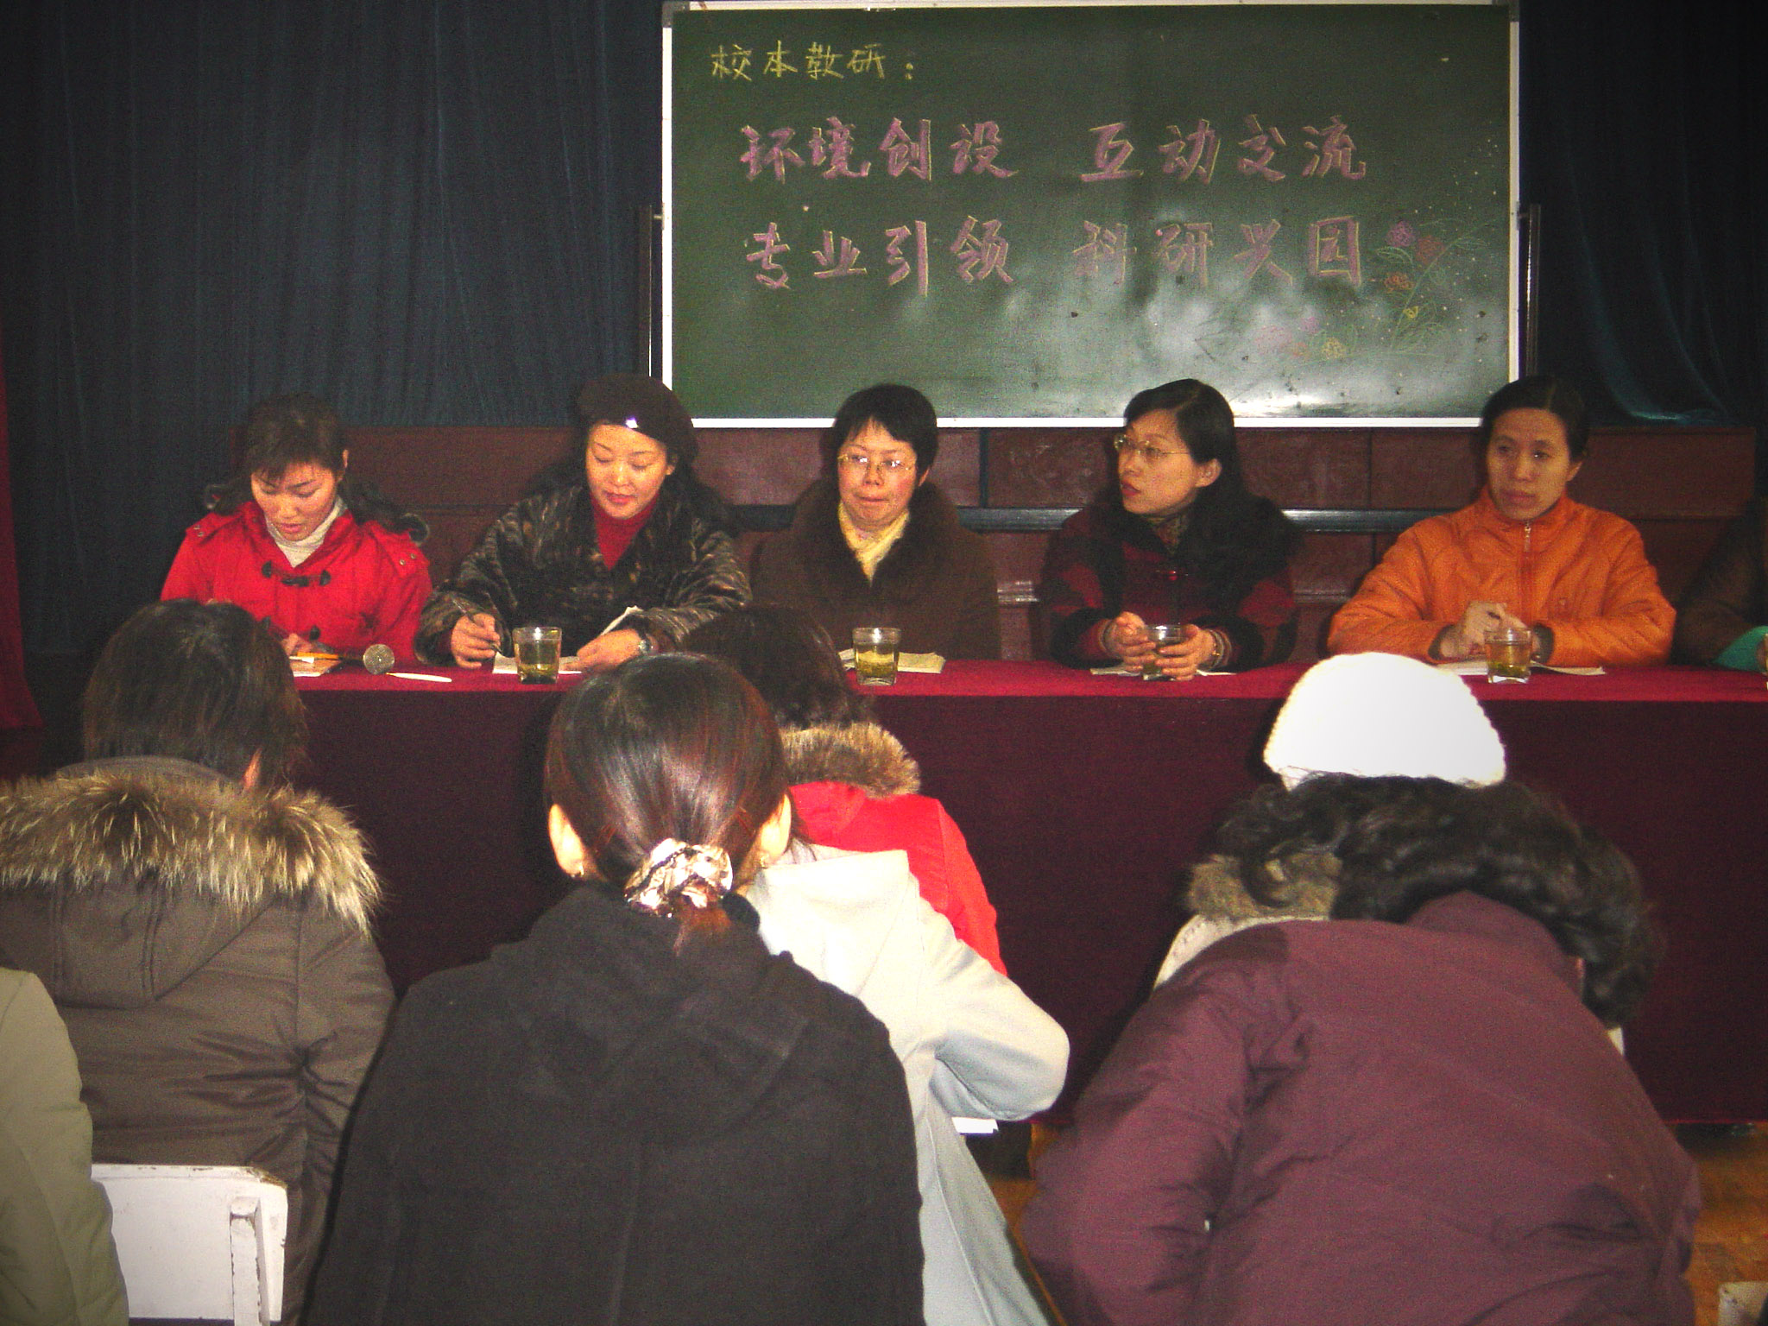
市区专家参与我园校本教研活动

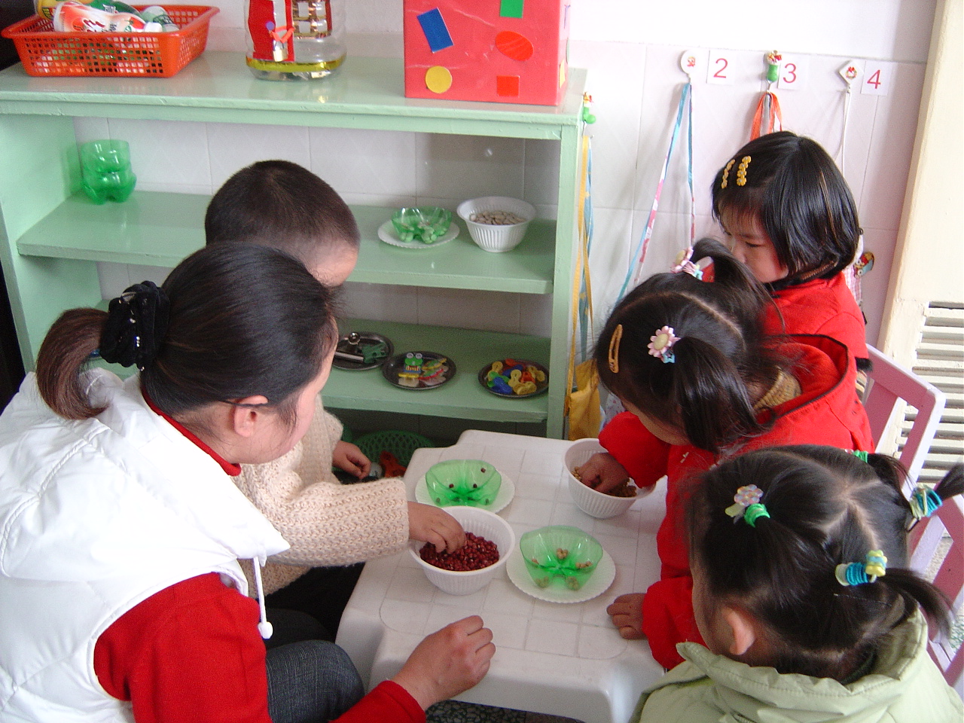
环境创设中体现幼儿的动手操作

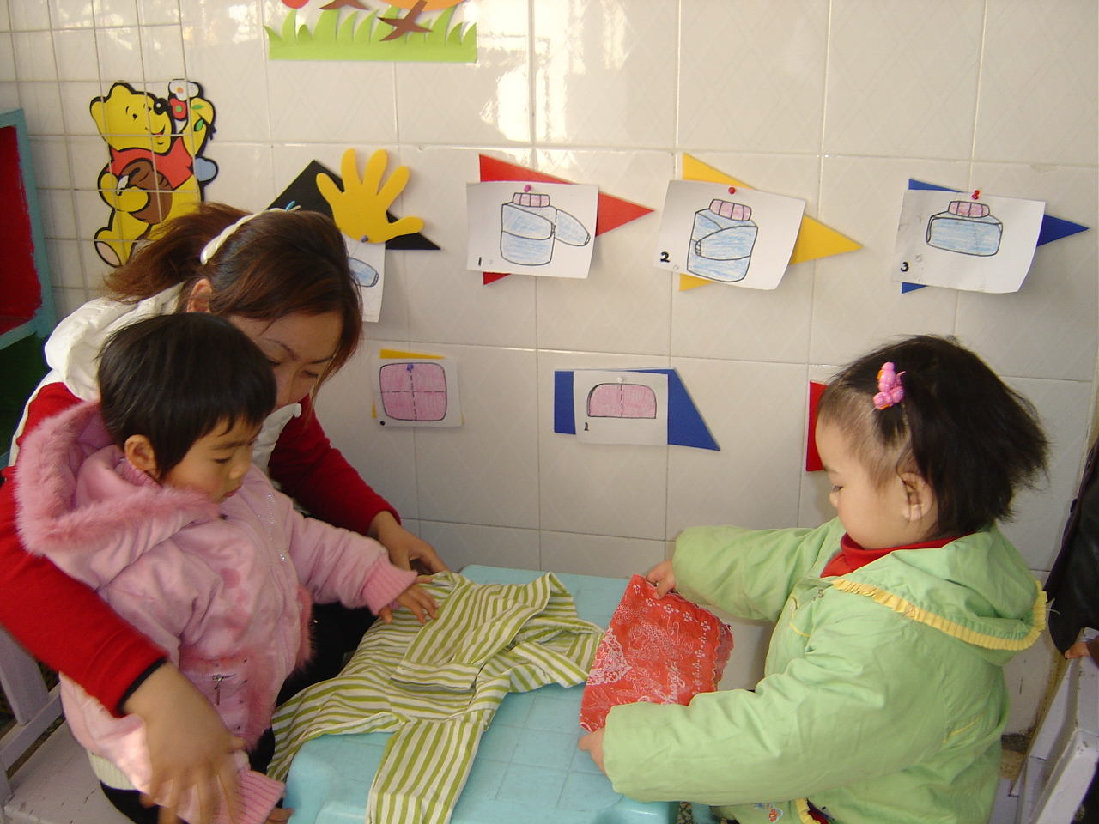
将幼儿自理能力培养融入环境创设中

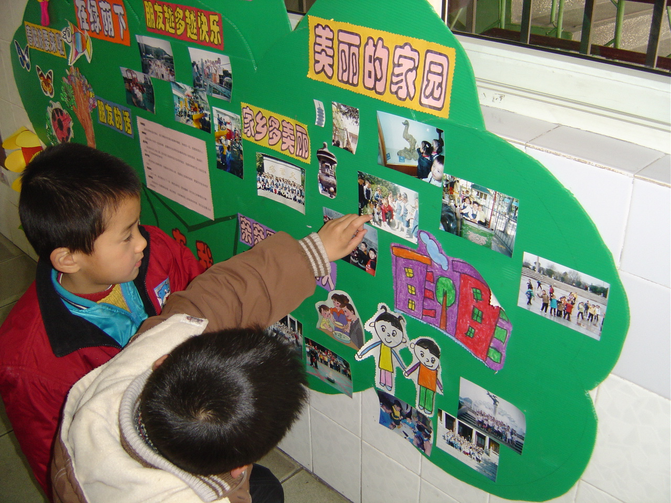
环境创设与主题内容有机结合

